Resource: unfoldingWord® Open Bible Stories
unfoldingWord® Open Bible Stories © 2022 unfoldingWord. Released under CC BY-SA 4.0 license. unfoldingWord® Open Bible Stories has been adapted in the following languages: Tok Pisin, Arabic (عربي), French (Français), Hindi (हिंदी), Indonesian (Bahasa Indonesia), Portuguese (Português), Russian (Русский), Spanish (Español), Swahili (Kiswahili), and Simplified Chinese (简体中文) from unfoldingWord® Open Bible Stories © 2022 unfoldingWord. Released under CC BY-SA 4.0 license by Mission Mutual

unfoldingWord® Open Bible Stories

٣٣. قصة المزارع

٣٣. قصة المزارع
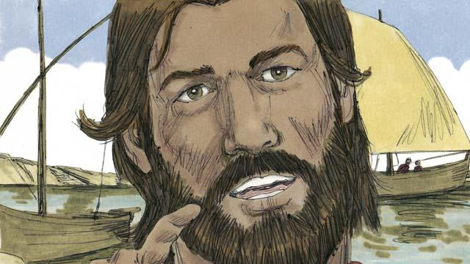
في أحد الأيام، كان الرب يسوع بالقرب من شاطئ البحيرة يُعلِّم جمعًا كبيرًا من الناس. جاء الكثير منهم لسماعه، حتى أن يسوع لم يجد مساحة كافية للتحدث إليهم جميعًا. لذلك، صعد إلى قارب في الماء، وجلس هناك ليعلّم الناس.

روى الرب يسوع هذه القصة: "خرج مزارع لزرع بعض البذور. وبينما كان ينثر البذور بيده، سقطت بعض البذور على الطريق. ولكن جاءت الطيور وأكلت كل تلك البذور."
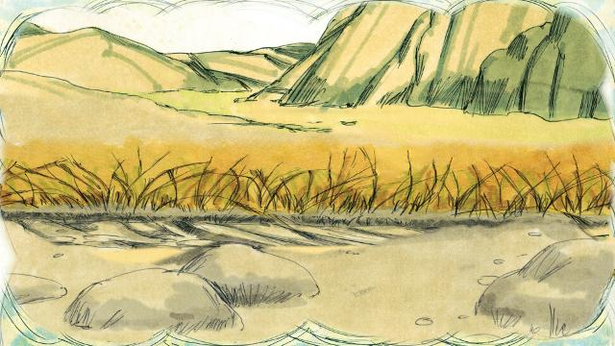
“وسقطت بذور أخرى على أرض صخرية، حيث كانت التربة قليلة جدًا. نبتت البذور في الأرض الصخرية بسرعة، لكن جذورها لم تتمكن من التعمق في التربة. وعندما أشرقت الشمس واشتد الحر، ذبلت النباتات وماتت.”
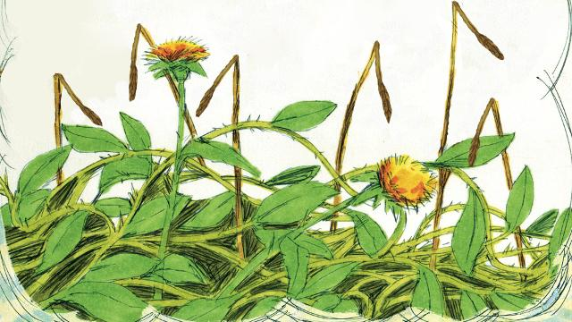
“وسقطت بذور أخرى بين الشوك. بدأت هذه البذور تنمو، لكن الشوك خنقها، فلم تنتج النباتات التي نمت من البذور في الأرض الشائكة أي حبوب.”
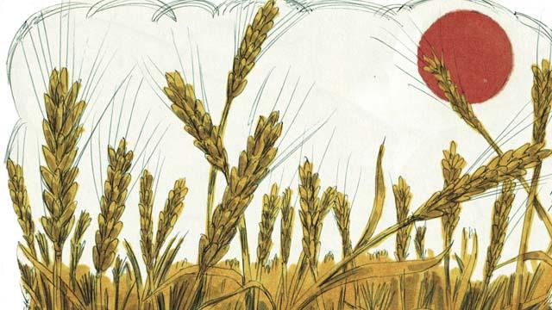
“وسقطت بذور أخرى على تربة جيدة. نمت هذه البذور وأنتجت 30 أو 60 أو حتى 100 ضعف من الحبوب مقارنة بالبذور التي زُرعت. من يرغب في اتباع الله، فليصغِ لما أقوله!”
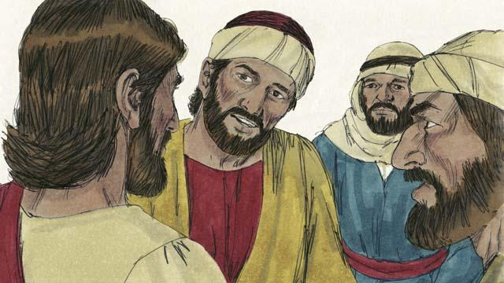
هذه القصة أربكت التلاميذ. لذلك شرحها الرب يسوع لهم، قائلًا: "البذرة هي كلمة الله. الطريق هو الشخص الذي يسمع كلمة الله، لكنه لا يفهمها. ثم يأخذ الشيطان الكلمة منه، أي أن الشيطان يمنعه من فهمها."
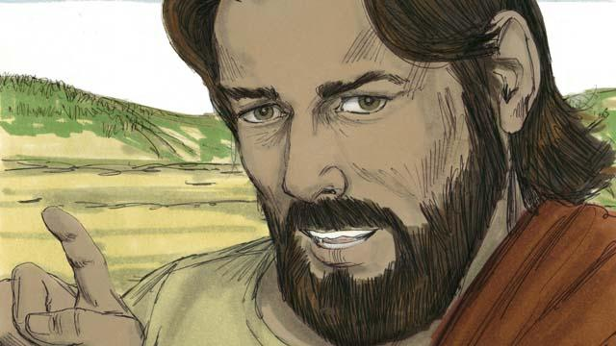
“الأرض الصخرية تمثل الشخص الذي يسمع كلمة الله ويقبلها بفرح. ولكن عندما يواجه المصاعب، أو عندما يتعرض للمعاناة على يد الآخرين، يبتعد عن الله. بمعنى أنه يتوقف عن الثقة بالله.”
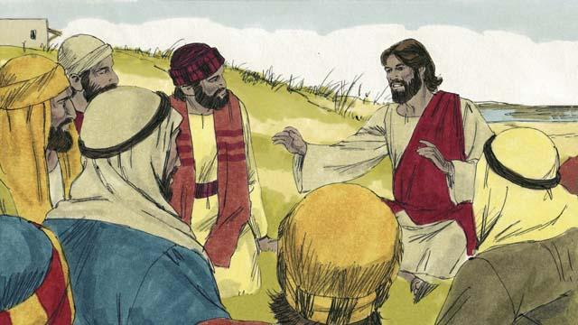
“الأرض الشائكة تمثل الشخص الذي يسمع كلمة الله، لكنه يبدأ بالقلق بشأن أمور كثيرة، ويسعى لجمع الكثير من المال والحصول على أشياء متعددة. بعد فترة، لا يعود قادرًا على محبة الله. لذا، فإن ما تعلمه من كلمة الله لا يجعله قادرًا على إرضاء الله. إنه مثل سيقان القمح التي لا تنتج أي حبوب.”
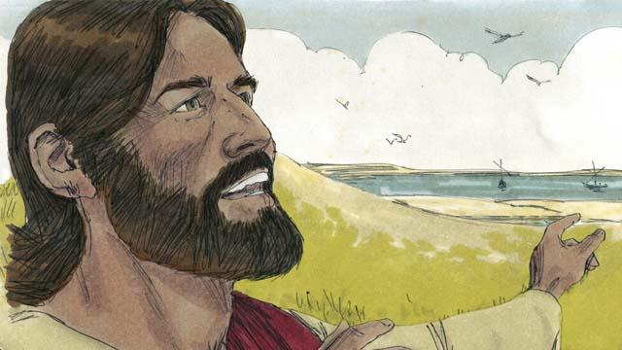
“أما البذرة في التربة الجيدة فهي تمثل الشخص الذي يسمع كلمة الله، يؤمن بها، وينتج ثمرًا.”
قصة من الكتاب المقدس من: متى 13:1–23؛ مرقس 4:1–20؛ لوقا 8:4–15

